

РЕСПУБЛИКА КАРЕЛИЯ

ГЛАВА
СОРТАВАЛЬСКОГО МУНИЦИПАЛЬНОГО ОКРУГА

ПОСТАНОВЛЕНИЕ

От «__» __________ 2025 г. № ______

О проведении публичных слушаний по вопросам предоставления разрешений на условно разрешенные виды использования
для земельных участков

Руководствуясь ст. 5.1 и ст. 39 Градостроительного кодекса Российской Федерации, Федеральным Законом от 06.10.2003 г. № 131-ФЗ «Об общих принципах организации местного самоуправления в Российской Федерации», правилами землепользования и застройки муниципального образования, Порядком организации и проведения публичных слушаний, проводимых в соответствии с законодательством о градостроительной деятельности на территории Сортавальского муниципального округа, постановлением администрации Сортавальского муниципального округа от 18.12.2024 г. № 120 «О создании коллегиального совещательного органа» и Уставом Сортавальского муниципального округа, в целях соблюдения права человека на благоприятные условия жизнедеятельности, прав и законных интересов правообладателей земельных участков и объектов капитального строительства постановляю:
- Провести публичные слушания по проектам решений о предоставлении разрешений на условно разрешенные виды использования:
- «хранение автотранспорта» (2.7.1) для вновь образуемого земельного участка в кадастровом квартале 10:07:0010210, расположенного в территориальной зоне «ТР» – зоне транспортной инфраструктура по адресу: Российская Федерация, Республика Карелия, Сортавальский муниципальный округ, г. Сортавала, ГК «Строитель» в соответствии со схемой расположения земельного участка на кадастровом плане территории согласно приложению 1;
- «хранение автотранспорта» (2.7.1) для вновь образуемого земельного участка в кадастровом квартале 10:07:0010210, расположенного в территориальной зоне «ТР» – зоне транспортной инфраструктура по адресу: Российская Федерация, Республика Карелия, Сортавальский муниципальный округ, г. Сортавала, ГК «Строитель» в соответствии со схемой расположения земельного участка на кадастровом плане территории согласно приложению 2.
- «общественное питание» (4.6) для земельного участка с кадастровым номером 10:07:0060201:41, расположенного в территориальной зоне «ЖИ» - зоне застройки индивидуальными жилыми домами по адресу: Российская Федерация, Республика Карелия, Сортавальский муниципальный округ, г. Сортавала, п. Вуорио (далее - Проекты).
- Организатору публичных слушаний – коллегиальному совещательному органу обеспечить:
- оповещение о начале публичных слушаний и опубликование оповещения в газете «Ладога-Сортавала» не позднее чем за семь дней до дня размещения на официальном сайте администрации Сортавальского муниципального округа Проектов;
- размещение оповещения о начале публичных слушаний на информационном стенде, оборудованном при здании администрации Сортавальского муниципального округа;
- размещение Проектов на официальном сайте администрации Сортавальского муниципального округа в сети интернет;
- проведение экспозиции Проектов в течение всего периода их размещения;
- проведение собрания участников публичных слушаний;
- подготовку и оформление протокола публичных слушаний;
- подготовку и опубликование заключения о результатах публичных слушаний не позднее чем в десятидневный срок со дня проведения собрания участников публичных слушаний.
3. Срок проведения публичных слушаний по Проектам: не более одного месяца со дня оповещения жителей муниципального образования до дня опубликования заключения о результатах публичных слушаний.
4. Местом проведения собрания участников публичных слушаний определить здание администрации Сортавальского муниципального округа по адресу: г. Сортавала, ул. Гагарина, д.12.
5. В период размещения Проектов и проведения экспозиции участники публичных слушаний имеют право вносить предложения и замечания, касающиеся Проектов:
1) в письменной или устной форме в ходе проведения собрания участников публичных слушаний;
2) в письменной форме в адрес организатора публичных слушаний;
3) посредством записи в книге (журнале) учета посетителей экспозиций Проектов.
6. Опубликовать настоящее постановление в газете «Ладога-Сортавала» и разместить на официальном сайте администрации Сортавальского муниципального округа в сети Интернет.

Глава Сортавальского
муниципального округа С.В. Крупин
Приложение 1
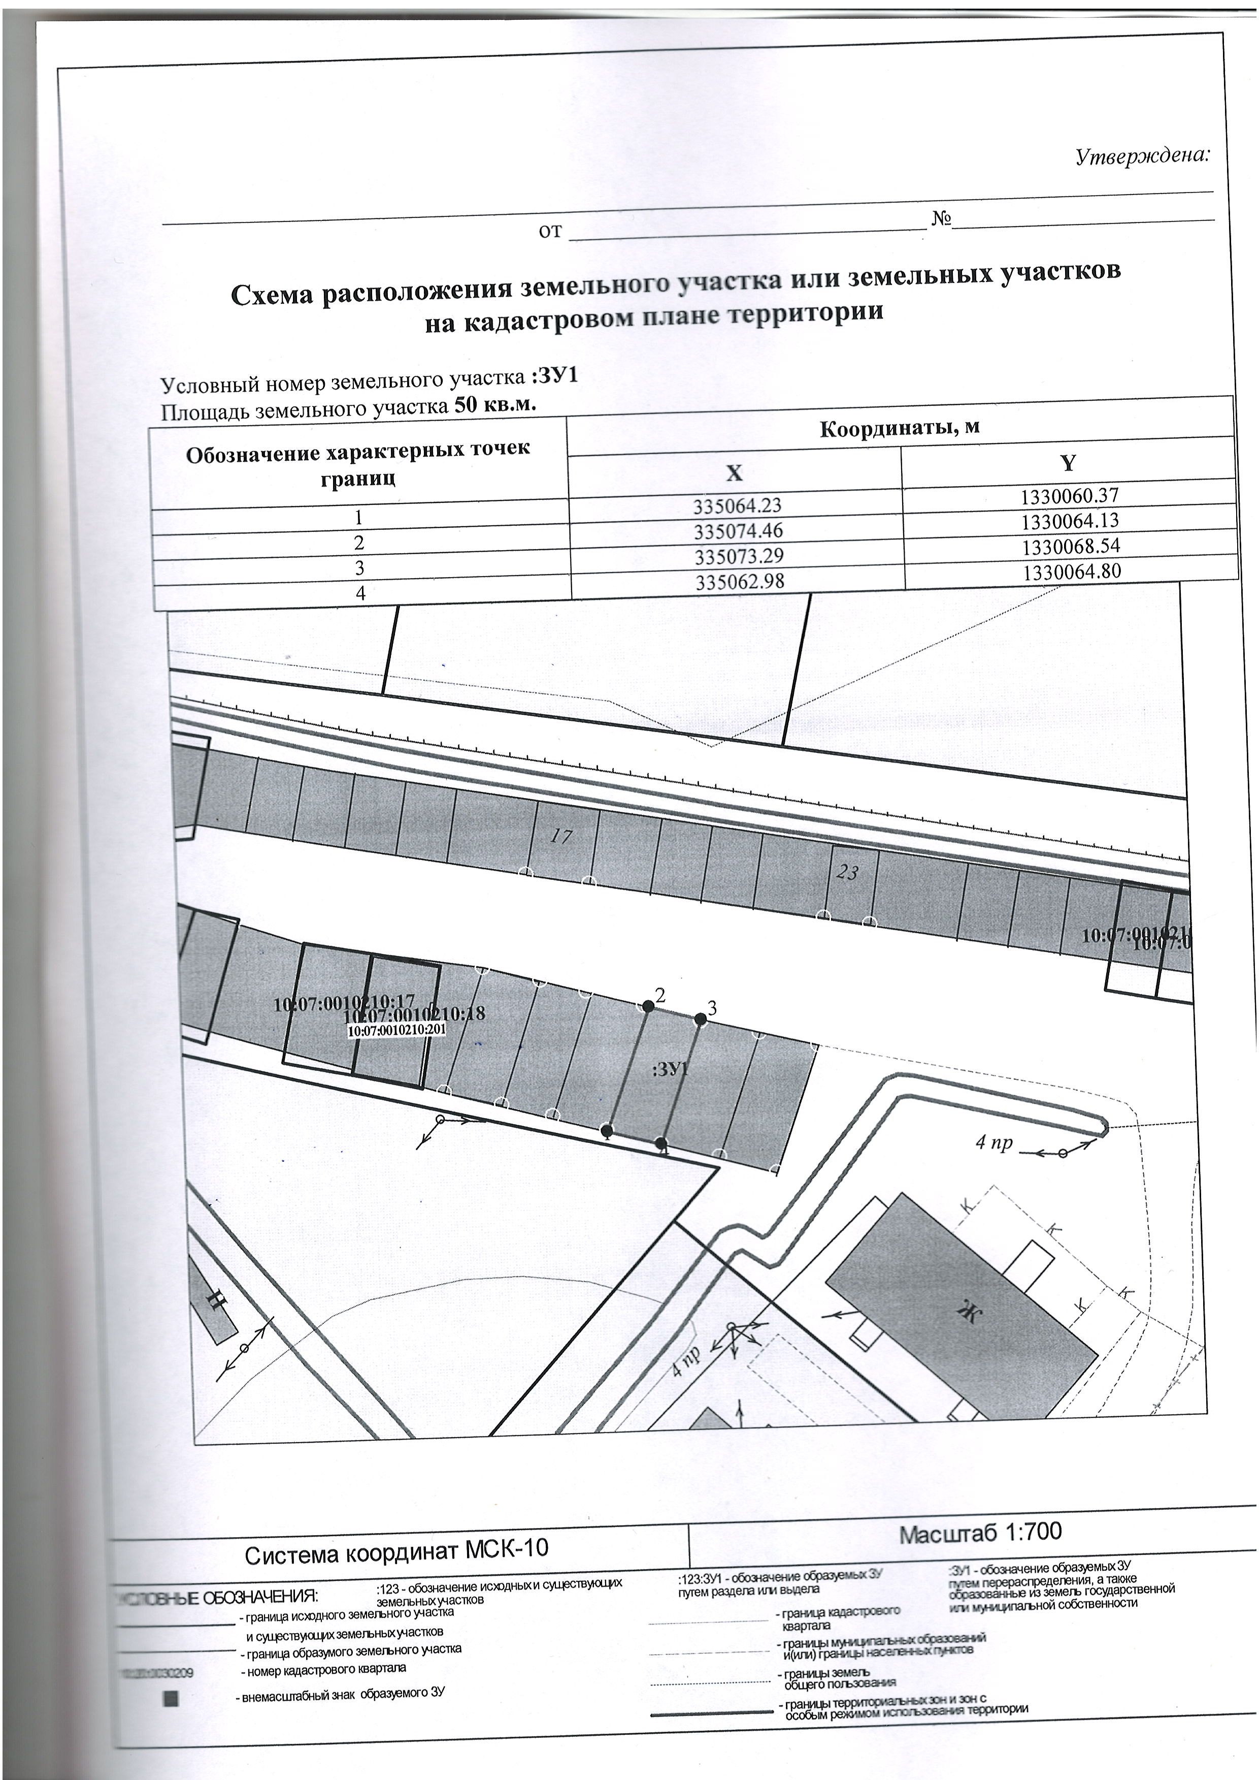
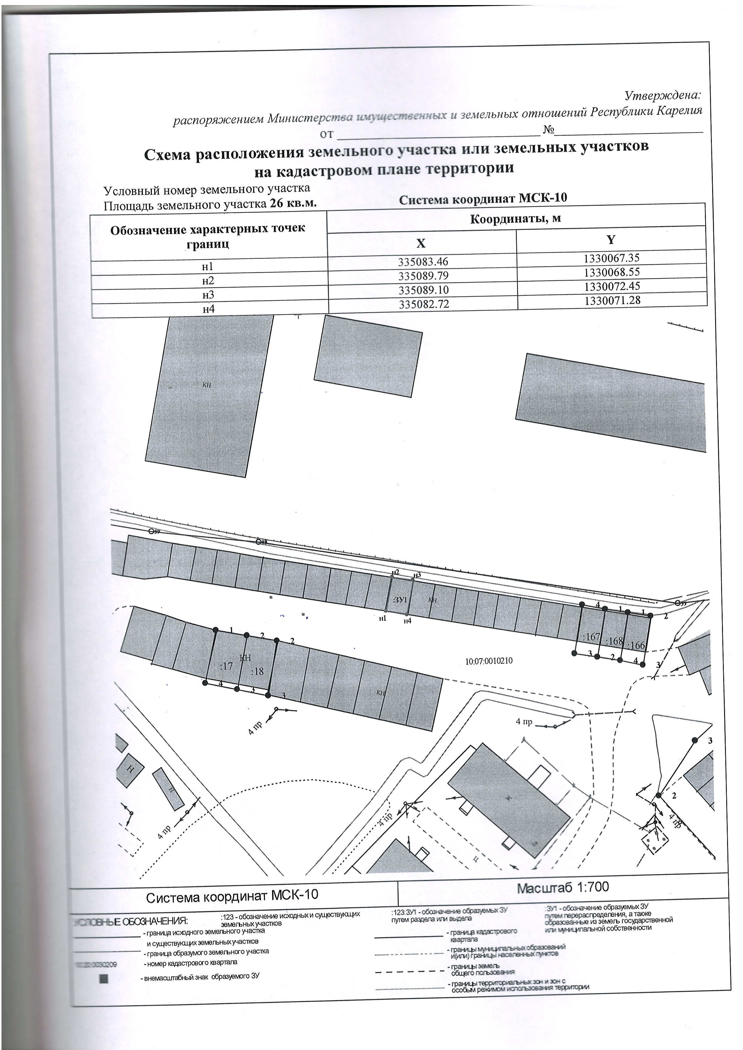Приложение 2

